Alternativas Sostenibles: Fertilizantes ecológicos para una agricultura amigable

Félix León Pilar

Instituto de Negocios e Innovación

aglahe.leon@gmail.com

RESUMEN

Los agricultores son conscientes de la necesidad del fertilizante para el crecimiento adecuado de las plantas, pero la falta de información hace que se suministren fertilizantes inadecuados o que no se ocupan (Vélez & Pablo, 2014). Es por eso que constantemente se está buscando que los fertilizantes sean amigables con el ambiente y que tengan un menor impacto ambiental, pues es un producto esencial para que la producción del cultivo aumente.

Palabras claves: Fertilizantes, ecológico, impacto ambiental, alternativa, sostenible, nutrientes, producción y rendimiento.

INTRODUCCIÓN
Las familias y los agricultores utilizan fertilizantes a diario para facilitar el crecimiento de sus cultivos y jardines, no importa el tamaño de este, ya que son fundamentales para un buen rendimiento.

Los fertilizantes son sustancias que se utilizan para aumentar el rendimiento y producción en un cultivo, estos le brindan los nutrientes que le hacen falta (Secretaría de Agricultura y Desarrollo Rural, 2019). Es importante usarlos de la manera adecuada ya que un mal uso de estos puede causar daños.

Los agricultores son conscientes de la necesidad del fertilizante para el crecimiento adecuado de las plantas, pero la falta de información hace que se suministren fertilizantes inadecuados o que no se ocupan (Vélez & Pablo, 2014).

En la actualidad, siempre se está buscando la manera de hacer los productos más naturales y con menos impacto ambiental, al igual que no dañen nuestra salud.

Utilizar estas prácticas sostenibles no solo ayuda a reducir el impacto ambiental, sino que también les ayuda a los agricultores a mejorar la calidad del suelo y aumentar su productividad.

Los fertilizantes a base de residuos orgánicos se consideran una alternativa eficaz para combatir la contaminación, ya que anualmente se producen una gran cantidad de residuos, los cuales son tirados en los distintos rellenos sanitarios (Clavijo & Felipe, 2022).

Existen diversos tipos de materiales que pueden ser utilizados como fertilizantes naturales, por ejemplo, turba, estiércol, perlita, musgos, etc. (Clavijo & Felipe, 2022).

En relación con eso, la alternativa de fertilizantes orgánicos resulta prometedora, pues no solo da los nutrientes que la planta necesita, sino que también ayuda a reducir el impacto ambiental que tienen el resto de fertilizantes.

En resumen, los fertilizantes resultan una gran alternativa ecológica ya que no solo aumentan el rendimiento del cultivo, reduce el impacto negativo en el ambiente.

ANTECEDENTES
Existen diversas investigaciones en busca de alternativas, algunas se enfocan más en un cultivo en específico, por ejemplo, el estudio de Cobo Jaramillo se enfoca en el “Capsicum annum L”.

En estudio “Efecto de la fertilización a base de biol en la producción de pimiento (Capsicum annum L) híbrido Quetzal bajo condiciones de invernadero” realizada por Cobo Jaramillo (2012) aborda el uso de biol como método de fertilización orgánica para la producción de pimiento (Capsicum annum L), se evaluaron 4 dosis de biol (90%, 70%, 50% y 30%); las variables de estudio fueron: peso del fruto, número de frutos, longitud y diámetro del fruto, altura de planta y altura de carga.

En la investigación “Fertilización con té de compost: una alternativa sostenible en la producción de Capsicum annuum L.” llevada a cabo por Otero et al. (2018) aborda el uso de un bioinsumo, té de compost aireado (TCA) que contiene una densidad bacteriana total de 4,12·108 UFCs/mL, entre las que se pudieron identificar diferentes grupos bacterianos, bacterias fijadoras de nitrógeno, bacterias ácido lácticas y solubilizadoras de fósforo y potasio, así como levaduras y hongos filamentosos. Como resultado, las plantas crecidas en suelo enmendado y fertilizadas con TCA presentaron mayores valores en biometría que las fertilizadas de forma convencional.

En “Las Micorrizas: Una alternativa de fertilización ecológica en los pastos”, investigación realizada por Noda, Yolai. (2009) se evaluó el uso de micorrizas como biofertilizante en diferentes cultivos, como soya, frijol, guisantes, maíz, arroz, sorgo, girasol, trigo, algodón, raíces, tubérculos, entre otros. Los resultados mostraron un efecto positivo en el rendimiento de los cultivos, así como mayor absorción de los nutrientes y agua.

Podemos ver la variedad de enfoques que tienen los fertilizantes orgánicos, y como la concentración de la dosis cambia su rendimiento.

Estos estudios no solo muestran como ayudan al rendimiento de los cultivos, sino que también mejoran la calidad del suelo, reducen la contaminación y el impacto en el ambiente.

Esta área de estudio es importante ya que se pueden desarrollar nuevas prácticas más ecológicas y eficaces.

OBJETIVOS
Objetivo general:
Hacer y promover el uso de fertilizantes naturales y ecológicos, amigables con el medio ambiente para ayudar a reducir el impacto ambiental que tienen estos en el ambiente.

Objetivos específicos:
- Buscar ingredientes naturales que ayuden a la producción de cultivos
- Investigar una combinación de estos para aumentar la producción
- Probar la mezcla en diversos cultivos y ambientes
- Analizar los resultados

METODOLOGÍA
Materiales:
- Desechos de café
- Cáscara de huevo
- Hummus de lombriz
- Estiércol de caballo
- Trituradora
- Biodigestor
- Evases para almacenar

El experimento fue elaborado en el Instituto de Negocios e Innovación (INEI) en Guasave, Sinaloa.

Primero los desechos de cáscara de huevo se colocar en un procesador para triturarlos y que se hicieran polvo, facilitando el proceso al momento de añadirlos al resto de la mezcla. Luego se procedió a pesar los materiales (desechos de café y huevo, hummus de lombriz y estiercol de cabello), ya pesados se colocaron en un biodigestor junto con 10 litros de agua, sellados herméticamente y en un lugar fresco, para lograr el proceso de fermentación, el cual duro 60 días.

Cada 10 días se abrió un poco para poder sacar el gas que se genera dentro del biodigestor.

Después se filtró el líquido de los desechos, y este se almacenó en contenedores hérmeticos para más tarde ser usados y los desechos se añadieron a la tierra, pues todavía tienen nutrientes que pueden ser aprovechados.

Para probar la eficacia del fertilizante se probaron en diversos cultivos (frijol, maíz y arroz) y climas (cálido y frío), en cada lugar se hicieron pruebas de un mismo cultivo, uno con fertilizante y otro sin fertilizante.

RESULTADOS

Tabla 1. Clasificación de la producción de cultivos de frijol, maíz y frijol usando fertilizante orgánicos y cultivos sin fertilizante en clima cálidos
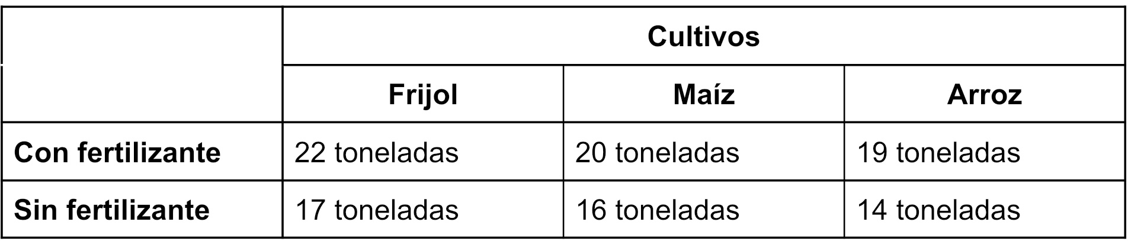

La producción que hubo en los cultivos con clima cálido se demuestra en la tabla 1, con el cultivo de frijol hubo una diferencia de 5 toneladas, con el de maíz fueron 4 toneladas y con el de arroz hubo una diferencia de 5 toneladas.

Tabla 2. Clasificación de la producción de cultivos de frijol, maíz y frijol usando fertilizante orgánicos y cultivos sin fertilizante en climas fríos
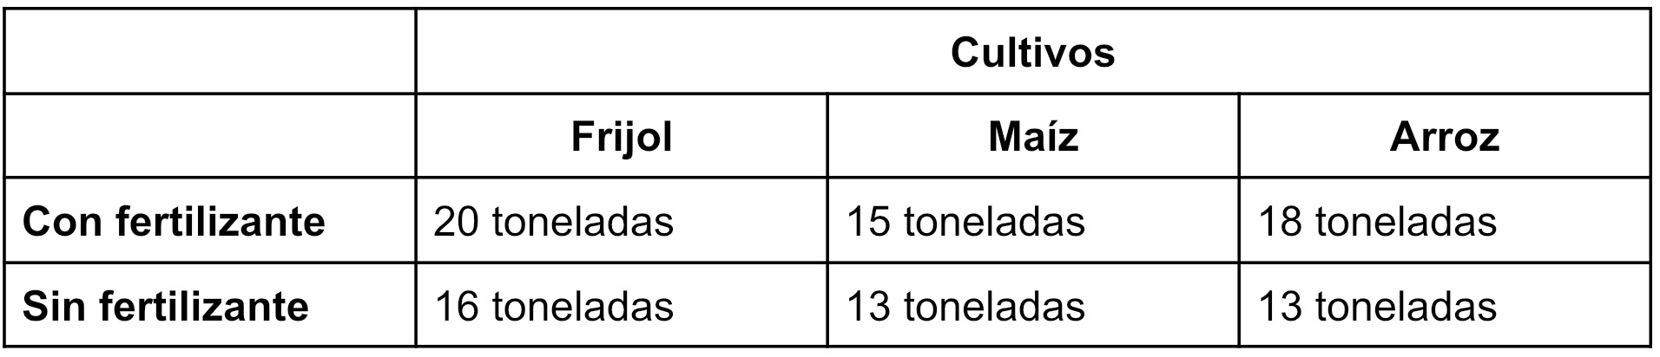
La producción que hubo en los cultivos con clima cálido se demuestra en la tabla 2, con el cultivo de frijol hubo una diferencia de 4 toneladas, con el de maíz fueron 2 toneladas y con el de arroz hubo una diferencia de 5 toneladas.

ANÁLISIS DE RESULTADOS
Cada cultivo se probó en una hectárea, es decir, se obtuvieron esas toneladas en una hectárea.

Con el cultivo de frijol en el clima cálido, se obtuvieron 22 toneladas con el fertilizante orgánico, normalmente, con fertilizante comercial se obtienen alrededor de 20 toneladas y sin fertilizante 17 toneladas. Pero en el clima frío no hubo tanto rendimiento, pues el frijol crece mejor en climas cálidos.

Con el cultivo de maíz en el clima cálido, se obtuvieron 20 toneladas con el fertilizante orgánico, con fertilizante comercial normalmente se obtienen alrededor de 18 toneladas y sin fertilizante 16 toneladas. En el clima frío no hubo un gran cambio ya que el maíz no crece de igual manera en climas cálidos.

Con el arroz, en ambos climas pudimos notar un aumento de producción, en ambos climas hubo una diferencia de 5 toneladas.

El fertilizante si aumento la producción de los cultivos, se notaron más los cambios en el clima cálido, pues los cultivos seleccionados crecen mejor en un clima cálido.

CONCLUSIÓN

En conclusión, el fertilizante orgánico si ayudo a aumentar la producción de los cultivos, más que otros fertilizantes comerciales, y este tiene menor impacto ambiental ya que los materiales con los que se realizan son desechos naturales y no tóxicos, con una gran cantidad de nutrientes necesarios para las plantas.

BIBLIOGRAFÍA

Alcalá, P. A., Hernández, J. C., & Rey, O. (2021, Agosto 23). Caracterización de fertilizantes orgánicos y estiércoles para uso como componentes de sustrato. Acta Agronómica.Consultado: Febrero 28, 2024, https://doi.org/10.15446/acag.v69n3.84508

Clavijo, M., & Felipe, C. (2022). Análisis comparativo entre un fertilizante químico convencional y un fertilizante a partir de residuos orgánicos para plantas de interior. Consultado: Febrero 28, 2024, from https://expeditiorepositorio.utadeo.edu.co/handle/20.500.12010/28738

Cobo Jaramillo, R. M. (2012). Efecto de la fertilización a base de biol en la producción de pimiento (Capsicum annum L) híbrido Quetzal bajo condiciones de invernadero (Bachelor's thesis, Quito, 2012.)

Noda, Yolai. (2009). Las Micorrizas: Una alternativa de fertilización ecológica en los pastos. Pastos y Forrajes, 32(2), 1. Recuperado en 06 de marzo de 2024, de http://scielo.sld.cu/scielo.php?script=sci_arttext&pid=S0864-03942009000200001&lng=es&tlng=pt

Otero, M., Salcedo, I., & Duñabeitia, M. (2018, Junio 22). Fertilización con té de compost: una alternativa sostenible en la producción de Capsicum annuum L. ResearchGate. Recuperado en 06 de marzo de 2024, de https://www.researchgate.net/profile/Isabel-Salcedo/publication/325968215_Compost_tea_fertilization_a_sustainable_alternative_in_the_production_of_Capsicum_annuum_L/links/5b30d94baca2720785e42f2c/Compost-tea-fertilization-a-sustainable-alternative-in-the-production-of-Capsicum-annuum-L.pdf

Secretaría de Agricultura y Desarrollo Rural. (2019, Agosto 26). ¿Qué es y para qué sirve el fertilizante? Gobierno de México. Consultado: Febrero 28, 2024, https://www.gob.mx/agricultura/articulos/que-es-y-para-que-sirve-el-fertilizante#:~:text=El%20uso%20de%20fertilizantes%20permite,desarrollo%20de%20los%20cultivos%20agr%C3%ADcolas
Vélez, P., & Pablo, J. (2014). Uso de los fertilizantes y su impacto en la producción agrícola. Repositorio Universidad Nacional. Consultado: Febrero 28, 2024, https://repositorio.unal.edu.co/handle/unal/74970

